Δελτίο Τύπου Νέου Βιβλίου – Εκδόσεις 121 Λέξεις

Οι Εκδόσεις 121 Λέξεις έχουν τη χαρά να σας ανακοινώσουν την κυκλοφορία του παραμυθένιου μυθιστορήματος της Μαρίας Συλαϊδή, γεμάτο με ζωντανούς μύθους, απέθαντους πειρατές, τέρατα της θάλασσας και ένα μυστικό που πρέπει να ανακαλυφθεί.

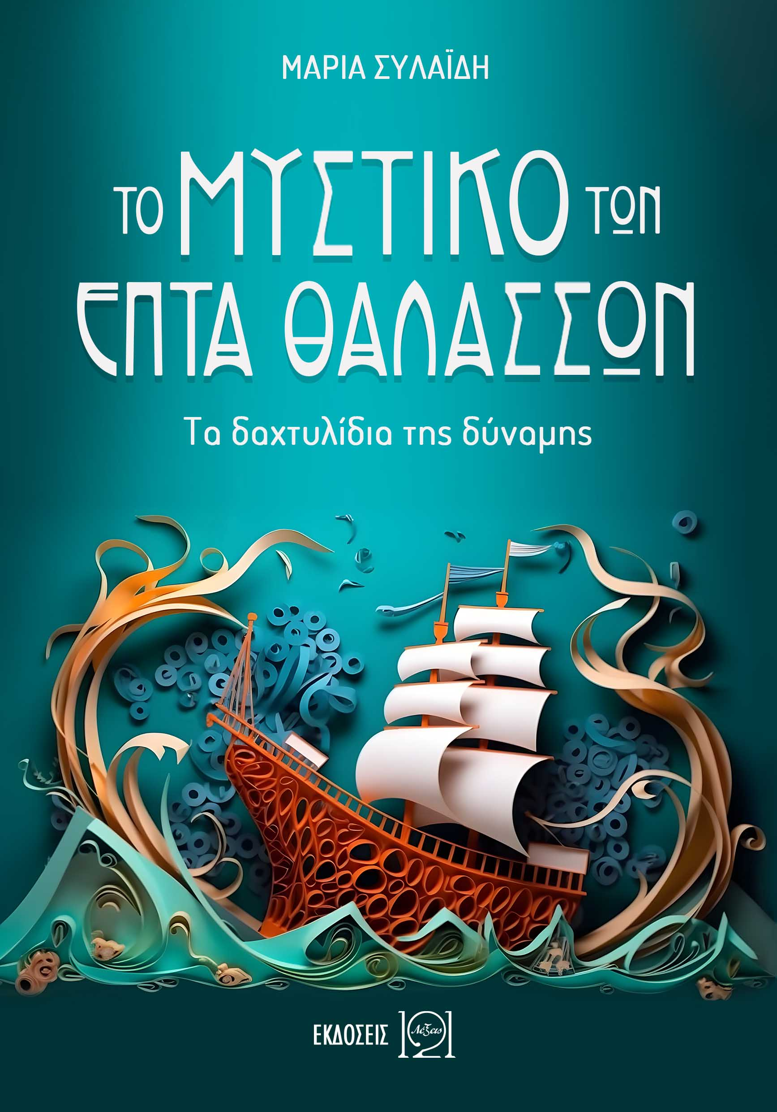

Συγγραφέας: Μαρία Συλαϊδή
Τίτλος: Το μυστικό των Επτά Θαλασσών – Τα δαχτυλίδια της δύναμης
Είδος: Εφηβική περιπέτεια φαντασίας
Διαστάσεις: 21 × 14,8 cm
Βάρος: 240 gr
Εξώφυλλο: Μαλακό
Σελίδες: 178
ISBN: 978-618-87668-8-4
Έτος έκδοσης: 2026
Link αγοράς: https://ekdoseis121.gr/to-mystiko-ton-epta-thalasson-ta-dachtylidia-tis-dynamis/

Λίγα λόγια για το βιβλίο:

Η Αμφιτρίτη είναι μια δεκαεξάχρονη, η οποία μόλις εγκαταστάθηκε σε ένα μικρό νησί μαζί με την οικογένειά της, εξαιτίας της δουλειάς του πατέρα της. Αυτή η αλλαγή δεν της αρέσει, καθώς πιστεύει ότι το νησί τη μισεί. Οι γονείς της όμως πιστεύουν ότι οι περίεργοι νησιώτες θα τους καλοδεχτούν, αν περάσουν χρόνο μαζί τους σε κοινές δραστηριότητες.

Έτσι, ένα κυριακάτικο πρωινό, αποφασίζουν να μπουν μαζί με κάποιους κατοίκους στο καράβι του καπετάν Μπουνάτσα, για να θαυμάσουν την ομορφιά του τόπου. Αυτή η ανοιξιάτικη εξόρμηση κάθε άλλο παρά βαρετή θα είναι. Στην πρώτη γνωριμία της με τον καπετάν Μπουνάτσα, χτυπάει ένα καμπανάκι μέσα στο κεφάλι της Αμφιτρίτης. Αυτός ο παράξενος καπετάνιος, που μοιάζει περισσότερο με πειρατή, θα τη σύρει σε μια πρωτόγνωρη περιπέτεια που δεν μπορεί να φανταστεί. Το ένστικτο του ντετέκτιβ θα την οδηγήσει σε ζωντανούς μύθους, απέθαντους πειρατές, τέρατα της θάλασσας και ένα μυστικό που πρέπει να ανακαλύψει.

Βιογραφικό συγγραφέα:

Η Μαρία Συλαϊδή γεννήθηκε στα Λεχαινά Ηλείας και ζει στην Αθήνα. Εμπνέεται από τους μύθους του τόπου της και γράφει για να υφαίνει γέφυρες ανάμεσα στη φαντασία και την πραγματικότητα. Η συγγραφή μπήκε στη ζωή της όταν την είχε περισσότερο ανάγκη· στον αγώνα της με τον καρκίνο ανακάλυψε πως η ελπίδα είναι η μεγαλύτερη μαγεία. Γράφει για να τη μοιράζεται.

Έχει εκδώσει παραμύθια και μυθιστορήματα, ενώ διηγήματά της έχουν βραβευτεί. Έχει σπουδάσει λογοτεχνία και συγγραφή παραμυθιών στο Tabula Rasa, καθώς και δημιουργική ανάγνωση και γραφή της πεζογραφίας στο ΕΚΠΑ. Συμμετέχει σε ανθολογίες των “I Write” και “Moonlight Tales”, ενώ μοιράζεται flash fiction ιστορίες στις σελίδες 121 Words και Moonlight. Πιστεύει πως κάθε αντιήρωας κρύβει έναν ήρωα που αξίζει μια δεύτερη ευκαιρία.

Λίγα λόγια για τις Εκδόσεις 121 Λέξεις:

Στις Εκδόσεις 121 Λέξεις ξέρουμε πώς ταξιδεύουμε από μια καλή ιστορία σε ένα καλό βιβλίο, ένα βιβλίο που έχει θέση στη βιβλιοθήκη σου!

Όλα ξεκίνησαν το 2017, όταν συστηθήκαμε ως 121 Words, μία λογοτεχνική ιστοσελίδα αφιερωμένη στη διάδοση και ανάδειξη της Λογοτεχνίας Flash Fiction. Δημιουργήσαμε μία μεγάλη συγγραφική κοινότητα και ακολούθησαν 8 χρόνια γεμάτα λογοτεχνικές δράσεις, 7.500 δημοσιευμένες ιστορίες,1.700 συλλογές και 730.000 αναγνώσεις. Έτσι, φτάσαμε στο 2025 και μία μεγάλη απόφαση: οι Εκδόσεις 121 Λέξεις είναι εδώ! Και τι έχουν να σου προσφέρουν;

Είμαστε μία ομάδα καταρτισμένων συνεργατών με μακροχρόνια πορεία στον λογοτεχνικό χώρο και μεγάλη συγγραφική εμπειρία. Γνωρίζουμε από πρώτο χέρι τι μεσολαβεί ανάμεσα στην αρχική ιδέα για ένα βιβλίο μέχρι την κυκλοφορία του πρώτου του αντιτύπου και θέλουμε αυτή η διαδρομή να είναι απολαυστική για όλους τους συμμετέχοντες. Τι μας ξεχωρίζει; Εδώ ο συγγραφέας συμμετέχει ενεργά στη δημιουργική διαδικασία και ταυτόχρονα, με τις δυνατότητες της τεχνολογίας, μπορεί να παρακολουθεί τα έσοδα του βιβλίου του σε πραγματικό χρόνο μέσω ειδικής πλατφόρμας.

Ποιος είναι ο στόχος μας; Να ταξιδέψουμε τους αναγνώστες στον μαγικό κόσμο του κάθε συγγραφέα με ιστορίες που επιλέξαμε, επειδή ξεχωρίζουν και τους αξίζει να γίνουν ένα καλό βιβλίο.

Οπότε, ραντεβού στη βιβλιοθήκη σου!

Χρήσιμοι σύνδεσμοι

Εικόνα εξώφυλλου σε καλή ανάλυση: https://ekdoseis121.gr/wp-content/uploads/2026/06/Front_MYSTIKO_big.jpg

Website: https://ekdoseis121.gr/
Link αγοράς: https://ekdoseis121.gr/to-mystiko-ton-epta-thalasson-ta-dachtylidia-tis-dynamis/
Facebook: https://www.facebook.com/121words
Instagram: https://www.instagram.com/ekdoseis121/

